Задание подготовлено в рамках проекта АНО «Лаборатория модернизации образовательных ресурсов» «Кадровый и учебно-методический ресурс формирования общих компетенций обучающихся по программам СПО», который реализуется с использованием гранта Президента Российской Федерации на развитие гражданского общества, предоставленного Фондом президентских грантов.

Разработчики
Сологуб Светлана Михайловна, ГБПОУ «Самарский государственный колледж сервисных технологий и дизайна»
Фишман Ирина Самуиловна, Самарский филиал РАНХиГС

МДК: 02.01 Технология косметических услуг
Тема: Определение и согласование выбора программы и комплекса косметических услуг

Вы проходите практику в салоне красоты.
В салон обратилась клиентка 25 лет со следующими проблемами: кожа с расширенными порами склонностью к комедонам и жирному блеску; тусклый неровный цвет лица. Мастер провел все необходимые процедуры и составил рекомендации по регулярному уходу. Клиентка пожелала приобрести все необходимые средства непосредственно в салоне, и мастер попросил вас показать клиентке все, что ей может пригодиться.
Внимательно изучите рекомендации, которые были даны клиентке (бланк) и общие рекомендации по уходу за кожей разных типов (источник 1). Ознакомьтесь с ассортиментом средств по уходу за кожей лица, имеющихся в салоне (источник 2).
Отберите средства для клиентки, запишите их номера рядом с той рекомендацией, для выполнения которой потребуется средство.

Рекомендации для регулярного ухода
Рекомендации | Средства по уходу
- очищение кожи утром и вечером с использованием лосьона, крема
- себорегулирующий комплекс для лица 2 раза в неделю вечером
- ежедневно крем для увлажнения, в составе которого содержатся гиалуроновая кислота, коллаген
- использовать продукт, содержащий в своем составе салициловую кислоту, 1 раза в неделю
- крем для лица с отбеливающим эффектом 3 раза в неделю вечером за 2-3 часа до сна
Не использовать:
- средства, в составе которых содержится сульфаты, спирт, глицерин

Комментарии для клиента
Поры кожи расширяются за счет скопления в них кожного сала и образования пробок (камедонов). Чтобы сузить поры без вреда для кожи нужно выполнить следующее:
- Очищение – убрать сальные пробки и излишки кожного сала.
- Тонизирование – чистые поры без кожного сала можно сузить, тем самым уменьшить их размер.
- Увлажнение – восполнение потери влаги в клетках кожи после тонизирования и очищения.
Сероватый оттенок иногда сигнализирует о заболеваниях внутренних органов, но чаще связан с негативными моментами в повседневной жизни человека. Избавиться от тусклого цвета кожи можно при помощи специального ухода. Вернуть лицу свежесть поможет соблюдение следующих правил:
- в холодное время года смывать косметику увлажняющим молочком, в теплое – тоником;
- еженедельно делать пилинг (если на коже нет воспалений)
- регулярно делать маски;
- умеренно пользоваться косметикой.
В состав эффективного крема для тусклой кожи должны входить следующие компоненты:
- гиалуроновая кислота;
- витамин С;
- минералы;
- ретиноиды (в небольшом количестве);
- аминокислоты;
- экстракты водорослей;
- антиоксиданты;
- фруктовые кислоты.

Источник 1

Типы кожи лица и особенности ухода за ними
В дерматологии и косметологии принято выделять 5 типов кожи.

Нормальная кожа характеризуется следующими признаками:
- Имеет нормальную плотность.
- Воспаления появляются редко.
- Жирный блеск бывает только на Т-зоне (лоб, нос, подбородок) и практически не беспокоит.
- Устойчива к внешним раздражителям: не страдает ни жарким летом, ни холодной зимой.

Сухая кожа характеризуется следующими признаками:
- Липидная прослойка очень тонкая, из-за чего кожа быстрее стареет и покрывается сеткой морщин.
- Поры практически незаметны, лицо почти никогда не блестит.
- Часто испытывает чувство сухости, стянутости, нередки шелушение и краснота.

Жирная кожа характеризуется следующими признаками:
- Очень плотная, легко переносит пилинги и скрабы.
- Имеет расширенные поры, после умывания начинает блестеть пару часов спустя.
- Склонна к появлению комедонов и угрей.
- Стареет медленно.

Комбинированная, или смешанная кожа характеризуется следующими признаками:
- Имеет жирные (Т-зона) и сухие (U-зона) участки.
- Поры расширены, но только в Т-зоне.
- Иногда появляются прыщи и черные точки, особенно это характерно для периода перед менструацией и во время нее.

Реактивная, или чувствительная кожа характеризуется следующими признаками:
- Часто реагирует раздражением, зудом и краснотой на новые косметические продукты.
- Склонна к аллергии.
- Имеет тонкий липидный слой, поэтому регулярно испытывает сухость.
- Обезвоженность и чувствительность - ее временные характеристики, которые можно исправить с помощью правильного ухода.
Счастливым обладателям такого типа кожи нужен минимум средств для ухода. Особое внимание надо обратить на очищение и увлажнение. Для очищения рекомендуются щадящие продукты, такие как мицеллярная вода (для демакияжа) и очищающий мусс (для умывания). Они очистят кожу от загрязнений, но не пересушат ее.
Увлажнение - залог здоровья кожи. Возьмите в привычку дважды в день использовать увлажняющий крем, а раз–два в неделю - маску.

Дополнительный уход для нормальной кожи составляют скрабы и кислоты, которые стимулируют обновление клеток кожи (это способствует выравниванию тона лица и появлению здорового сияния) и работают на профилактику преждевременного старения.

В уходе за сухой кожей основной акцент следует делать на увлажнении и защите гидролипидной мантии кожи. Чем мягче очищение сухой кожи, тем лучше. Фаворит в очищении сухой кожи - молочко. Его кремовая текстура растворяет загрязнения, не повреждая гидролипидного слоя, который у кожи сухого типа и так истончен.
Питательный крем необходим сухой коже не меньше, чем увлажняющий. Без укрепления защитного барьера она быстро теряет влагу, а этого допускать нельзя. Солнечные ванны для кожи этого типа - совсем плохая затея. Прячьтесь под зонтик и используйте солнцезащитные кремы с максимальным фактором защиты SPF 50.
Против жирного блеска и склонности к несовершенствам жирной кожей направлены тщательное очищение кожи и контроль выделения себума. Жирная кожа не боится очищения, но с агрессивными ПАВ и спиртами стоит быть осторожнее. Они обезвоживают кожу и, как следствие, повышают выработку себума.
Для матирования и увлажнения жирной кожи идеально подойдут средства с легкой текстурой, например, гели или флюиды. В их состав включены себорегулирующие и противовоспалительные компоненты для нормализации выделения кожного сала.
Жирная кожа любит глубокое очищение и отшелушивание. Используйте маски на основе глины и продукты с содержанием кислот: салициловой, гликолевой или молочной.
Пожалуй, самый сложный и многоэтапный уход понадобится обладателям комбинированной кожи, ведь Т-зона нуждается в матировании, а U-зона - в интенсивном увлажнении.
Ваш идеальный очищающий продукт - мусс для умывания. Он действует деликатно, но достаточно эффективно, чтобы справиться со всеми загрязнениями и кожным жиром.
Не бойтесь комбинировать продукты: на лоб, подбородок и Т-зону наносите легкие увлажняющие кремы или флюиды, а сухую периферию лица питайте и защищайте жирным кремом. Как и жирная кожа, комбинированная хорошо воспринимает глубокое очищение и отшелушивание. Глиняными масками очищайте поры на носу и подбородке, а с помощью скрабов и кислотных продуктов стимулируйте обновление клеток и избавляйтесь от омертвевшего рогового слоя.
Если кожа реагирует на незнакомую косметику покраснением, вы имеете дело с повышенной чувствительностью. Уход должен быть деликатным, а средства - щадящими. Ключевое слово для планирования очищения чувствительной кожи - «мягкость», а из продуктов подойдут молочко или щелочные средства с уровнем pH, приближенным к собственному показателю кожи.
Если ваша кожа склонна к аллергии, то натуральная косметика с природными компонентами может не подойти. Гиалуроновая кислота, глицерин, масло ши или кокоса - ищите в составе их, они точно не подведут. Зимой не забывайте наносить плотный питательный крем перед выходом на улицу. Используйте солнцезащитные средства круглый год. По возможности, пару раз в неделю наносите увлажняющие маски на все лицо и патчи под глаза.

Источник 2
Ассортимент средств по уходу за кожей лица
1.  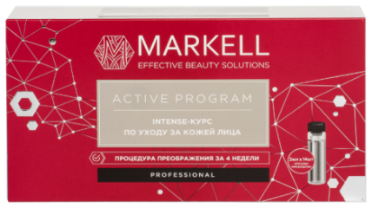 | 2.  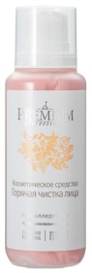 | 3.  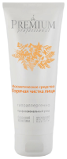
Курс по уходу  за кожей лица, 2 мл.  485 рублей | Горячая чистка лица  538 руб. | Косметическое средство  Горячая чистка лица  535 руб.
- состав набора: сыворотка для лица AHA-пилинг (2 мл) - 1 шт, сыворотка для лица Детокс (2 мл) - 2 шт, сыворотка для лица Увлажнение (2 мл) - 3 шт, сыворотка для лица Питание (2 мл) - 2 шт, сыворотка для лица Омоложение (2 мл) - 3 шт, сыворотка для лица Тройная защита (2 мл) - 3 шт  - область нанесения: лицо  - время нанесения: дневное/ночное  - эффект: питание, восстановление, очищение, увлажнение, повышение упругости, омоложение, от морщин  - не содержит: сульфаты, парабены | - тип кожи: жирная,  - активный ингредиент: глина, мочевина, глицерин,  - эффект: отшелушивание, очищение | - тип кожи: жирная  - потребности кожи: акне, проблемная  - активный ингредиент: цинк,  - гипоаллергенное
4.  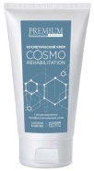 | 5.  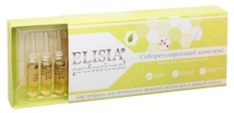 | 6.  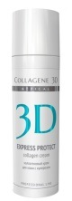
Косметический крем для лица  1550 руб. | Себорегулирующий комплекс для лица  656 руб. | Крем для лица  614 руб.
- область нанесения: лицо  - время нанесения: дневное/ночное  - тип кожи: для всех типов  - активный ингредиент: витамин А, витамин Е, гиалуроновая кислота,  - коллаген, эластин  - эффект: восстановление, увлажнение, снятие воспалений  - не содержит: сульфаты, парабены  - гипоаллергенное | - область нанесения: лицо, шея  - время нанесения: дневное/ночное  - тип кожи: жирная, комбинированная  - эффект: матирование, очищение, сужение пор  - не содержит: сульфаты, спирт, парабены, силиконы, ароматизаторы | - область нанесения: лицо, шея, декольте  - тип кожи: для всех типов  - активный ингредиент: витамин А, витамин Е,  - эффект: увлажнения
7.  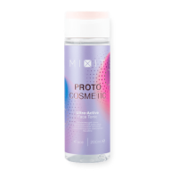 | 8.  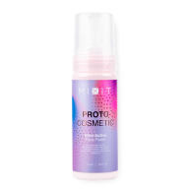 | 9.  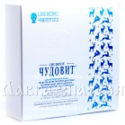
Увлажняющий тоник для возрастной кожи +30  600 руб. | Очищающая пенка для возрастной кожи +30  565 руб. | Омолаживающее косметическое средство для предотвращения  старения кожи, восстановления ее упругости и эластичности.  450 руб.
10.  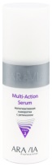 | 11.  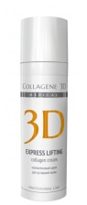 | 12.  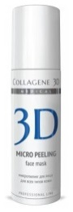
Мультиактивная сыворотка с ретинолом для лица, шеи и декольте  820 руб. | Крем для лица  686 руб. | Микропилинг для лица для всех типов кожи  820 руб.
- область нанесения: лицо, шея, декольте  - время нанесения: дневное  - тип кожи: сухая  - активный ингредиент: витамин А, витамин Е, глицерин  - не содержит: сульфаты | - область нанесения: лицо, шея, декольте  - активный ингредиент: витамин А, витамин Е, гиалуроновая кислота, коллаген, пантенол  - эффект: отбеливание | - активный ингредиент: витамин E, мочевина  - эффект: отшелушивание, очищение, увлажнение, от морщин
13.  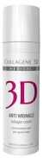 | 14.  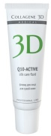 | 15.  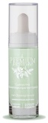
Крем для лица  719 руб. | Флюид для лица  729 руб. | Сыворотка капилляропротекторная для лица  890 руб.
- область нанесения: лицо, шея, декольте  - активный ингредиент: витамин А, витамин Е, гиалуроновая кислота, коллаген, плацента  - эффект: отбеливания | - область нанесения: лицо, шея, декольте  - тип кожи: сухая  - активный ингредиент: витамин Е, сквалан, коэнзим | - область нанесения: лицо  - время нанесения: дневное/ночное  - тип кожи: для всех типов  - активный ингредиент: витамин С, сквалан, глицерин…  - эффект: улучшение цвета
16.  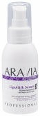 | 17.  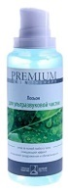 | 18.  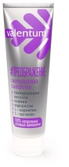
Сыворотка  900 руб. | Лосьон  340 руб. | Сыворотка гиалуроновая  1020 руб.
- эффект: питание, увлажнение, повышение упругости, тип кожи: для всех типов, активный ингредиент: витамин Е, водоросли | - эффект: тонизирование, матирование, очищение  - тип кожи: для всех типов  - не содержит: сульфаты, спирт, парабены  - активный ингредиент: глицерин  - гипоаллергенное | - область нанесения: лицо, шея, декольте  - активный ингредиент: витамин Е, гиалуроновая кислота, морские водоросли  - эффект: восстановление, увлажнение, омоложение
19.  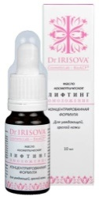 | 20.  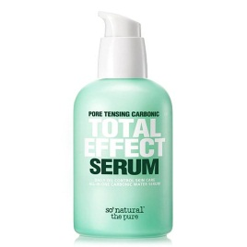
Масло косметическое. Лифтинг омоложение для лица  1600 руб. | Сыворотка для лица  матирующая для жирной кожи  1110 руб.
- эффект: тонизирование, восстановление, омоложение | - эффект: регулирование выработки кожного сала, глубокое увлажнение, оптимизация водно-жирового баланса кожи, ранозаживляющее действие  - на 30% состоит из газированной минеральной воды, полученной из вулканического поля в Оверни  - содержит 2% салициловой кислоты

Использованы материалы источников: yandex.ru/turbo/s/koprote.ru/kozha/tusklyj-tsvet-litsa-prichiny-kak-izbavitsya-v-domashnih-usloviyah; skin.ru/article/tipy-kozhi-lica-i-osobennosti-uhoda-za-nimi/; market.yandex.ru/product--premium-kholodnaia-chistka-litsa-kosmeticheskoe-sredstvo-ot-akne/654475151

Инструмент проверки

Рекомендации | Средства по уходу
- очищение кожи утром и вечером с использованием лосьона, крема | 17  4
- себорегулирующий комплекс для лица 2 раза в неделю вечером | 5
- ежедневно крем для увлажнения, в составе которого содержатся гиалуроновая кислота, коллаген | 13
- использовать продукт, содержащий в своем составе салициловую кислоту, 1 раза в неделю | 20
- крем для лица с отбеливающим эффектом 3 раза в неделю вечером за 2-3 часа до сна | 11

За каждый верно указанный номер средства | 1 балл
Максимально | 6 баллов
За отсутствие избыточно указанных средств (при наличии хотя бы одного верного) | 1 балл
Максимальный балл | 7 баллов

